Урок памяти
«День неизвестного солдата»

В актовом зале школы состоялся урок памяти «Вам, неизвестные герои посвящаем», приуроченный ко дню воинской славы «День неизвестного солдата». Провели его учащиеся 5 «А» класса, члены клуба «Поиск» школьного краеведческого музея «Истоки» под руководством педагога-библиотекаря Лукьяненковой С.И. и классного руководителя Гайдышевой А.А. 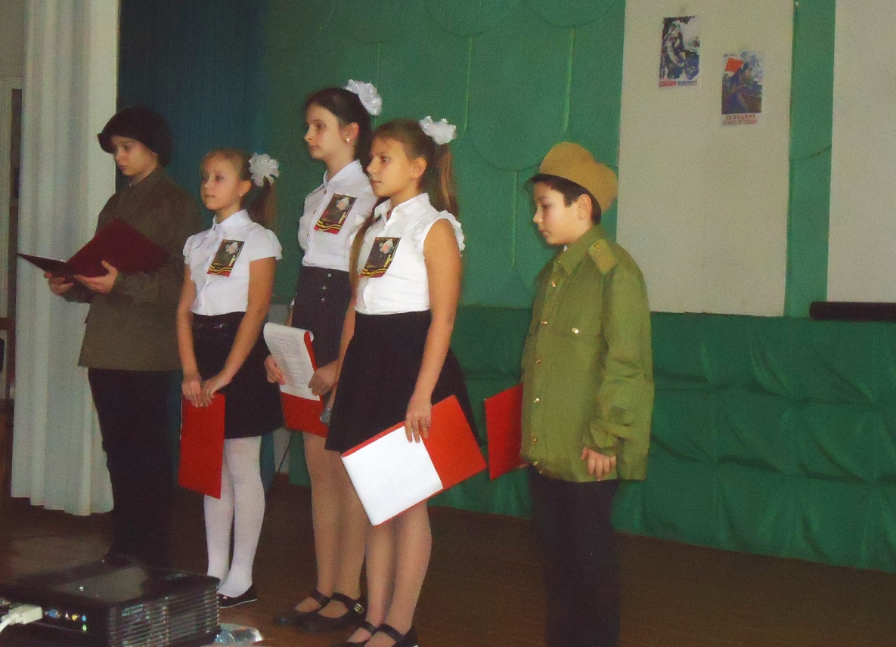

На фоне песни «От героев юных времен не осталось порой имен» на экране перед учащимися появлялись фотографии юных прадедов и их друзей, многие из которых остались лежать в земле.
Учащиеся прочитали стихи поэтов-фронтовиков, чьи строки были наполнены любовью к Родине, готовности умереть за нее и за будущие поколения, которые будут жить на родной земле много лет спустя.
В больших братских могилах, где вечно горит огонь славы, и в маленьких деревнях, под скромными обелисками с красной звездой, лежат мальчишки. А вокруг жизнь, за которую они погибли: шум города, смех детворы.
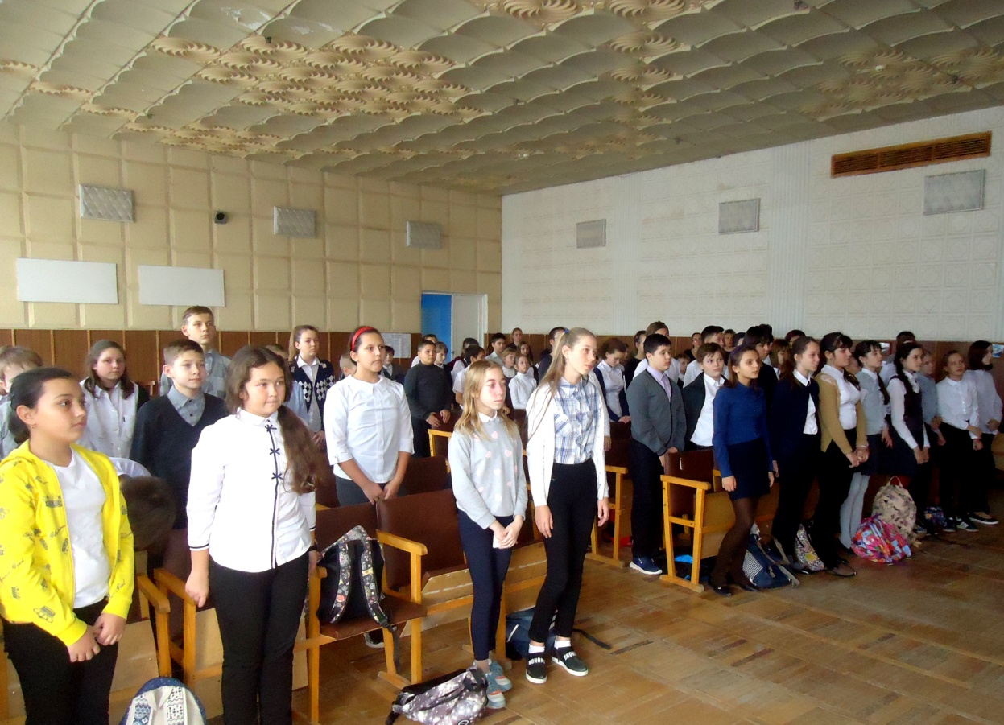
В заключении, под клип «Минута молчания», весь зал стоя почтил память павших за нашу Родину минутой молчания.
Данное мероприятие способствует развитию учащихся таких качеств как патриотизм, чувство гордости за своих предков и чувство ответственности за судьбу своей Родины.
Мероприятие было эмоциональным и насыщенным патриотическими стихами и мелодиями.
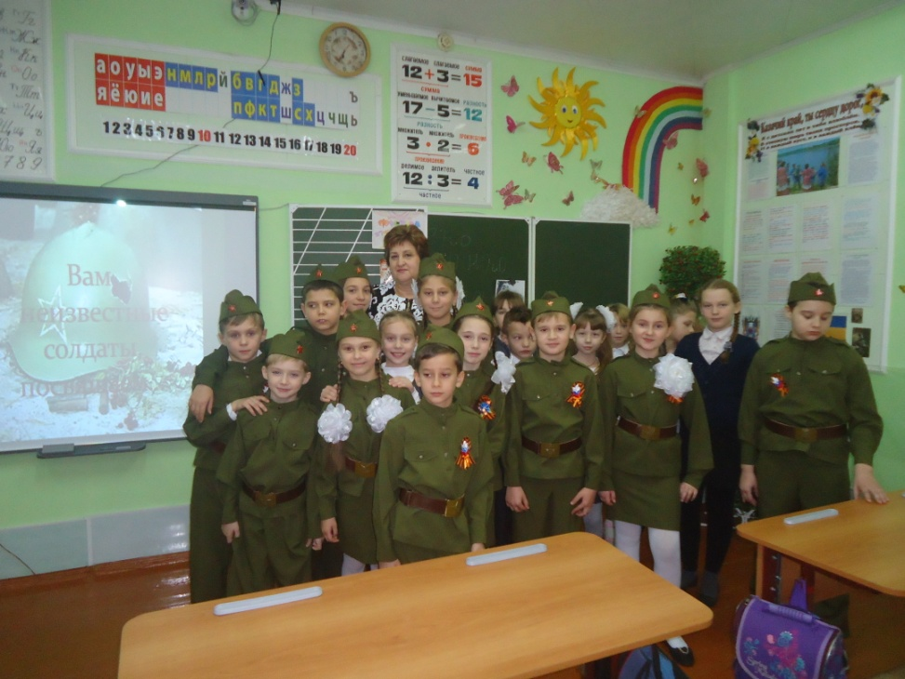
В З «А» классе прошел театрализованный литературно-музыкальный час «Неизвестный солдат – герой Отечества», который подготовили и провели педагог-библиотекарь Лукьяненкова С.И. и кл. руководитель Стельмашова Л.П.
С.И. Лукьяненкова, педагог-библиотекарь

